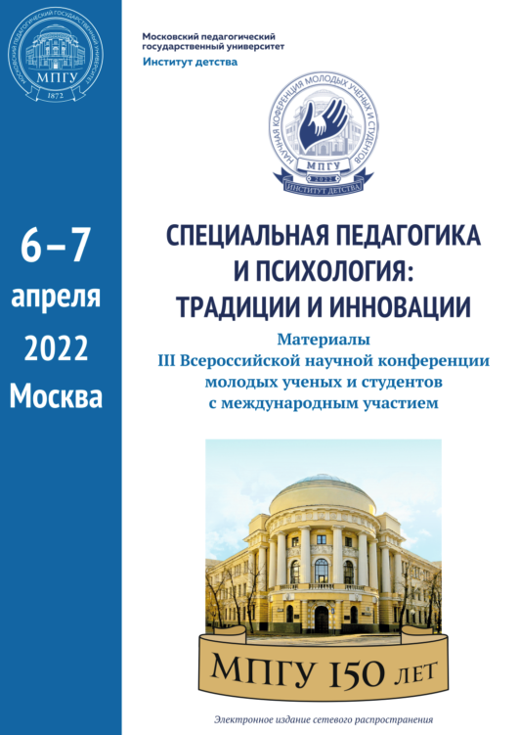 | Мартышевская Д.М. Восстановление Образа восприятия предмета у детей дошкольного возраста с тяжелой черепно-мозговой травмой: постановка проблемы исследования // Специальная педагогика и психология: традиции и инновации: материалы III Всероссийской научной конференции молодых ученых и студентов с международным участием, г. Москва, 6–7 апреля 2022 г. / под общ. ред. Ю.О. Филатовой [Электронное издание сетевого распространения]. – М.: МПГУ, 2022. – С. 53-58. ISBN 978-5-4263-1132-9
Аннотация: в статье представлена актуальность темы исследования в контексте постановки ее проблемы, основанной на обсуждении значимости в психическом восстановлении образа восприятия предмета: переход от узнавания и выделения предмета в процессе активизации разных сторон психических возможностей. Обозначена роль педагогической работы в процессе ранней реабилитации детей тяжелой черепно-мозговой травмой.

Ключевые слова: тяжелая черепно-мозговая травма, образ восприятия предмета, ориентировочные реакции, психическая активность, познавательная активность, дети с тяжелой черепно-мозговой травмой.

